Laporan Magang Tanggal 24/09/2021
UISI Di PT. Lamongan Marine Industry

2

LAPORAN KERJA PRAKTIK PT SONTO BANGUN PERKASA

ANALISIS PROMOTION MIX TERHADAP PEMASARAN PROPERTI DI PT SONTO BANGUN PERKASA

Disusun Oleh:

ACHMAD HANDOKO ARIFIYANTO (1011810002)

MUHAMMAD ABIDZAR GIFFARY (1011810059)

DEPARTEMEN MANAJEMEN
UNIVERSITAS INTERNASIONAL SEMEN INDONESIA
GRESIK

2021

LAPORAN KERJA PRAKTIK PT SONTO BANGUN PERKASA

ANALISIS PROMOTION MIX TERHADAP PEMASARAN PROPERTI DI PT SONTO BANGUN PERKASA

Disusun Oleh:

ACHMAD HANDOKO ARIFIYANTO (1011810002)

MUHAMMAD ABIDZAR GIFFARY (1011810059)

DEPARTEMEN MANAJEMEN
UNIVERSITAS INTERNASIONAL SEMEN INDONESIA
GRESIK

2021

LEMBAR PENGESAHAN

LAPORAN KERJA PRAKTIK
DI PT. SONTO BANGUN PERKASA (Periode: 20 September 2021 s.d 20 Oktober 2021)

Disusun Oleh:
Achmad Handoko Arifiyanto (1011810002)
Muhammad Abidzar Giffary (1011810059)

Mengetahui, Menyetujui,
Kepala Departemen Dosen Pembimbing Manajemen UISI Magang

Aditya Narendra Wardhana, S.T., M.SM. Dr. Ir. Gatot Kustyadji, S.E., M.Si.
NIDN. 703067901 NIDN. 725076302

Gresik, 20 Oktober 2021
PT. Sonto Bangun Perkasa
Mengetahui, Pimpinan PT. Sonto Bangun Perkasa
Menyetujui, Pembimbing Lapangan
(H.Mochammad Yazid Bahtiar)
(Suwondo Hadi Suwoyo)

ii

DAFTAR ISI

HALAMAN JUDUL i
LEMBAR PENGESAHAN ii
DAFTAR ISI iii
DAFTAR GAMBAR vi
DAFTAR TABLE vii
KATA PENGANTAR viii
BAB I 1
PENDAHULUAN 1
1.1 Latar Belakang 1
1.2 Tujuan Kerja Praktik 2
1.2.1 Tujuan Umum 2
1.2.2 Tujuan Khusus 2
1.3 Manfaat Kerja Praktik 2
1.3.1 Bagi Perguruan Tinggi 2
1.3.2 Bagi Perusahaan 3
1.3.3 Bagi Mahasiswa 3
1.4 Metodologi Pengumpulan Data 3
1.5 Waktu dan Tempat Pelaksanaan Kerja Praktik 4
1.6 Nama Unit Kerja Tempat Pelaksanaan Kerja Praktik 4
BAB II 5
PROFIL PT. SONTO BANGUN PERKASA 5
2.1. Sejarah Perusahaan 5
2.2. Visi dan Misi 6
2.2.1. Visi 6
2.2.2. Misi 6
2.3. Logo 6
2.4 Lokasi PT Sonto Bangun Perkasa 6
2.5. Struktur Organisasi Perusahaan 7
2.5.1. Uraian Tugas Pokok Tiap Posisi di PT Sonto Bangun Perkasa 8
2.6 Produk dan Jasa 9
2.6.1 Produk Bidang Hunian 10
2.6.2 Spesifikasi dan type bangunan 11
BAB III 12
KAJIAN PUSTAKA 12
3.1 Definisi 12
3.1.1. Pemasaran 12
3.1.2. Strategi Pemasaran 12
3.1.3. Properti 13
3.1.4. Pemasaran Properti 14
3.1.5. Promotion Mix 17
BAB IV 18
PEMBAHASAN 18
4.1. Struktur Organisasi Divisi Marketing 18
Gambar 3 Struktur Organisasi Divisi Marketing PT. Sonto Bangun Perkasa 18
4.2. Tugas Unit Kerja 18
4.3. Tugas Khusus 19
4.3.1 Presentasi produk perusahaan ke customer 19
4.3.2 Sebar brosur dan memposting iklan di sosial media 20
4.3.3 Observasi spesifikasi lahan 21
4.3.4 Negosiasi Material 22
4.3.5 Mengikuti meeting Bersama 22
4.3.6 pembuatan pricelist baru setelah closing harga 22
4.4 Metodologi Penilitian 23
4.5 Analisis Data dan Pembahasan 24
4.6 Kesimpulan Pembahasan 25
4.7 Kegiatan Kerja Praktik 26
4.8 Jadwal Kerja Praktik 27
BAB V 28
KESIMPULAN DAN SARAN 28
5.1. Kesimpulan 28
5.2. Saran 29
DAFTAR PUSTAKA 30

LAMPIRAN 31
Lampiran 1. Surat Panggilan Kerja Praktik 31
Lampiran 2. Surat Pernyataan Selesai Kerja Praktik 32
Lampiran 3. Lembar Kehadiran Kerja Praktik Achmad Handoko Arifiyanto 33
Lampiran 4. Daftar Kehadiran Kerja Praktik Muhammad Abidzar Giffary 37
Lampiran 5. Formulir Evaluasi Nilai Kerja Praktik 41
Lampiran 6. Sertifikat Kerja Praktik 45

DAFTAR GAMBAR

Gambar 1 Logo PT Sonto Bangun Perkasa 6

Gambar 2 Struktur Organisasi PT Sonto Bangun Perkasa 7

Gambar 3 Struktur Organisasi Divisi Marketing PT. Sonto Bangun Perkasa 18

Gambar 4 Handle User 20

Gambar 5 Sebar brosur dan posting iklan 21

Gambar 6 Price List Baru Graha Citra Kembangan 23

Gambar 7 Brosur Perumahan 42

Gambar 8 Site Plan Perumahan Graha Citra Kembangan 42

Gambar 9 Observasi spesifikasi lahan baru 43

Gambar 10 Terima Tamu Kunjungan di proyek 43

Gambar 11 Menyiapkan berkas calon pembeli 44

Gambar 12 Canvassing dengan media Whatsapp 44

DAFTAR TABLE

Table 1 Spesifikasi dan Type Bangunan 11

Table 2 Jadwal Kegiatan Kerja Praktik 27

KATA PENGANTAR

Puji syukur kami panjatkan atas kehadirat Allah SWT atas semua nikmatNya yang tercurah kepada hamba-Nya hingga saat ini sehingga kami dapat menyelesaikan laporan Kuliah Kerja Praktik yang berjudul “ANALISIS PROMOTION MIX TERHADAP PEMASARAN PROPERTI DI PT SONTO BANGUN PERKASA”.
Kegiatan Kerja Praktik Mahasiswa ini merupakan salah satu syarat wajib yang harus ditempuh dalam Program Studi S1 Manajemen. Kegiatan ini juga memberikan banyak manfaat kepada penulis baik dari segi akademik maupun untuk pengalaman dalam dunia kerja.
Dalam penyusunan laporan kerja praktik ini bayak pihak yang telah membantu, oleh karena itu tidak lupa penulis mengucapkan terima kasih banyak kepada :
- Kepada orang tua dan keluarga yang telah banyak memberikan semangat dan motivasi sehingga dapat menyelesaikan laporan kegiatan kerja praktik ini.
- Bapak Dr. Ir. Gatot Kustyadji, S.E., M.Si. sebagai dosen pembimbing yang telah bersedia meluangkan waktu dan memberikan saran serta mengarahkan kegiatan kerja praktik hingga selesai.
- Bapak Suwondo Hadi Suwoyo, sebagai pembimbing lapangan yang telah memberikan arahan untuk menyelesaikan program kerja praktik ini.
Akhir kata, penulis berharap semoga laporan magang ini dapat bermanfaat bagi pembaca dan dapat menjadi gambaran untuk kemajuan laporan ini.

Gresik, 20 Oktober 2021

Penulis

BAB I

PENDAHULUAN

Latar Belakang

Pendidikan memiliki peranan yang sangat penting dalam proses terbentuknya keterampilan dan kecakapan seseorang untuk memasuki dunia kerja. Pada kesempatan ini kita harapkan mampu menjadi mahasiswa yang di butuhkan di dalam dunia kerja masa depan. Dengan visi misi yang dimiliki departemen Manajemen di Universitas International Semen Indonesia untuk menjadi program studi S1 Manajemen dengan kompetensi Entrepreneurship dan Intrapreneurship yang berdaya saing tinggi di kawasan Asia Tenggara pada tahun 2025. Dengan di harapkannnya dapat menjadi agen perubahan untuk memajukan bangsa Indonesia yang lebih baik dan berkompeten menerapkan ilmu yang telah diterima semasa menjadi mahasiswa.
Kerja Praktik merupakan indikasi penting yang di selenggarakan agar mahasiswa memiliki pengalaman serta mengetahui lingkungan dunia kerja secara nyata sebelum terjun langsung kedalamnya. Dengan adanya magang ini juga dapat melatih mahasiswa supaya tidak hanya mengaplikasikan hard skill saja, tetapi mahasiswa juga dapat mengaplikasikan serta melatih kemampuan soft skill yang selama ini dilatih melalui lingkup yang lebih kecil yaitu organisasi.
PT. Sonto Bangun Perkasa merupakan sebuah perusahaan yang bermarkas di Gresik bergerak dibidang properti sebagai developer, kontraktor dan perdagangan. Seiring bertambahnya populasi manusia dan berkurangnya lahan tempat tinggal membuat perusahaan berupaya untuk membangun klaster tempat tinggal untuk masyarakat khususnya di Gresik, PT Sonto Bangun Perkasa memberikan produk perumahan berupa rumah siap huni. Terdapat proses kontrol kualitas untuk menjamin model bangunan seperti kebutuhan masyarakat saat ini. Dan baru saja mengembangkan klaster perumahan Middle-end yang berlokasi dijalan Srembi, Citra Kembangan , Gresik.

Tujuan Kerja Praktik

Tujuan Umum

Kerja Praktik ini bertujuan untuk memperkenalkan mahasiswa dengan kondisi dilapangan kerja sesungguhnya dan mendapat kesempatan untuk mengaplikasikan ilmu yang telah didapat saat perkuliahan kepada perusahaan..

Tujuan Khusus

- Sebagai sarana untuk mengaplikasikan teori dan keterampilan praktis yang pernah diperoleh selama mengikuti perkuliahan kedalam praktik dunia kerja yang sesungguhnya.
- Sebagai sarana untuk membandingkan antara teori yang pernah diperoleh dengan praktik kerja yang sesungguhnya, apakah teori yang telah diterima dibangku perkuliahan telah sesuai dengan penerapannyadan untuk mengetahui apakah kurikulum yang telah diberikan telah sesuai dengan kebutuhan dunia kerja pada saat sekarang.
- Meningkatkan pemahaman mahasiswa mengenai etos kerja dan sebagai bekal mahasiswa untuk menghadapi dunia kerja.
- Untuk menambah wawasan praktis yang terdapat pada instansi terkait sehingga mahasiswa mendapat gambaran realita kerja yang sesungguhnya.

Manfaat Kerja Praktik

Manfaat dari pelaksanaan kerja praktik di PT. Sonto Bangun Perkasa adalah sebagai berikut:

Bagi Perguruan Tinggi
      - Sebagai media untuk menjalin hubungan kerjasama dengan perusahaan atau instansi tempat magang.
      - Sebagai masukan untuk mengevaluasi sejauh mana kesesuaian kurikulum pendidikan yang disampaikan dan diberikan kepada Mahasiswa dengan kebutuhan tenaga kerja yang sesungguhnya.

Bagi Perusahaan
- Memberi pengenalan kepada mahasiswa mengenai perusahaan
- Perusahaan mendapatkan bantuan kerja yang berasal dari mahasiswa magang
- Adanya kritik dan saran membangun dari perspektif mahasiswa yang melakukan magang

Bagi Mahasiswa
- Menambah wawasan mahasiswa mengenai dunia industri
- Mahasiswa menambah dan meningkat keterampilan serta keahlian dibidang praktik kerja
- Mendapatkan pengalaman melakukan pemecahan permasalahan sesuai di bidang konsentrasi

Metodologi Pengumpulan Data

Metodologi pengumpulan data yang kami lakukan dalam pelaksanaan kerja praktik (KP) ini adalah :
- Observasi
Melakukan pengumpulan data dengan cara pengamatan secara langsung tentang pemasaran properti. Hal ini lebih mempermudah peneliti untuk mendapatkan data karena dilakukan dengan pengamatan secara langsung kepada objek penelitian.
- Wawancara
Metode wawancara dilakukan dengan cara memperoleh data dengan cara melakukan tanya jawab secara langsung dengan pihak yang bersangkutan terkait dengan penilitian.
- Studi Pustaka
Metode pengumpulan data dengan cara mencari informasi melalui literatur dari buku,jurnal, maupun situs online yang berkaitan dengan pemasaran properti.

Waktu dan Tempat Pelaksanaan Kerja Praktik

Kerja Praktik ini dilaksanakan pada :

Lokasi : Kantor Pemasaran Graha Citra Kembangan
JI. Kopral Mulyadi Blok A No.7, Perum Citra Graha, Desa Kembangan, Kec. Kebomas, Kabupaten Gresik, Jawa Timur.

Waktu : 20 September 2021 – 20 Oktober 2021

Nama Unit Kerja Tempat Pelaksanaan Kerja Praktik
Unit Kerja : Divisi Marketing Properti

BAB II

PROFIL PT. SONTO BANGUN PERKASA

Sejarah Perusahaan

PT. Sonto Bangun Perkasa sebuah perusahaan yang bergerak dibidang properti sebagai developer, kontraktor , perdagangan dan didirikan oleh bapak H. Mochammad Yazid Bahtiar pada tahun 2020. PT Sonto Bangun Perkasa sendiri berlokasi di Jl. Raya Demak No 8, Gresik. PT. Sonto Bangun Perkasa ini memiliki tujuan yaitu seiring bertambahnya populasi manusia dan berkurangnya lahan tempat tinggal membuat perusahaan berupaya untuk membangun klaster tempat tinggal untuk masyarakat khususnya di Gresik, PT Sonto Bangun Perkasa memberikan produk perumahan berupa rumah siap huni. Terdapat proses kontrol kualitas untuk menjamin model bangunan seperti kebutuhan masyarakat saat ini. Perusahaan ini menggunakan sistem keluarga yang dikelola bapak H. Mochammad Yazid Bahtiar dengan saudara dan anak-anaknya. meskipun PT Sonto Bangun Perkasa adalah perusahaan baru di bidang properti tetapi mereka sudah membangun empat perumahan di daerah gresik . Dan untuk kedepannya
PT Sonto Bangun Perkasa memiliki cita-cita menjadi pengembang di nomer satu di bidang Properti. Perumahan Citra Graha merupakan produk pertama yang mereka luncurkan dipasar Properti. Disini PT Sonto Bangun Perkasa mencoba memberikan sebuah penawaran kepada setiap konsumen tentang produk Properti atau perumahan yang baik dan terpercaya. Dalam meluncurkan produk perumahannya yang pertama ini PT Sonto Bangun Perkasa tidak mengedepankan pada kuantitas produk atau dalam artian lebih menekankan pada harga murah. Tapi disini PT Sonto Bangun Perkasa mencoba untuk memberikan penawaran terhadap konsumen dengan produk yang mengutamakan kualitas namun dengan harga yang masih terjangkau. Dalam menjalankan Bisnisnya PT Sonto Bangun Perkasa juga lebih mengutamakan legalitas dan Pelayanan terhadap setiap User (costumer dalam bahasa properti). Hal ini diungkapkan oleh pembimbing lapangan sendiri yang bernama Suwondo bahwa dalam menjawab setiap pertanyaan dari User setiap pemasarnya dilarang menambahkan kalimat kalimat bohong dalam bertransaksi, lebih baik jujur dan bicara apa adanya di awal daripada harus berbohong demi mendapatkan User baru.

Visi dan Misi

Visi
Menjadi pengembang perumahan yang amanah dan profesional

Misi
      - Menyediakan produk properti yang sesuai untuk masyarakat
      - Mengutamakan kejujuran dan amanah dalam berbisnis.
      - Memberikan lingkungan yang baik dan asri untuk masyarakat sekitar.

Logo

Gambar 1 Logo PT Sonto Bangun Perkasa

  - Lokasi PT Sonto Bangun Perkasa

PT. Sonto Bangun Perkasa berlokasi di. Jl. Raya Demak No.8 GKB, Kabupaten Gresik. Jawa Timur. Berada dekat dengan Gressmall Gresik dan satu komplek dengan restoran Mie Setan Gresik.

Struktur Organisasi Perusahaan

Tidak hanya sebagai hierarki, struktur organisasi juga sangatlah penting bagi suatu perusahaan yang berfungsi untuk mengatur dan menetapkan tugas tanggung jawab kepada perorangan juga dapat mempermudah untuk mengontrol pekerjaan yang dilakukan. Demikian dengan halnya di PT Sonto Bangun Perkasa meskipun perusahaan menganut sistem kekeluargaan dalam pengelolaan kerja dari pengamatan penulis selama magang terdapat struktur organisasi sebagai berikut :
Pimpinan Umum

Wakil Pimpinan

Administrasi & Keuangan
Pelaksana Pembangunan
SDM
Marketing

Gambar 2 Struktur Organisasi PT Sonto Bangun Perkasa

Uraian Tugas Pokok Tiap Posisi di PT Sonto Bangun Perkasa

Struktur pada organisasi PT. Sonto Bangun Perkasa sendiri terdiri dari pimpinan umum serta wakil pimpinan umum yang membawahi tiga divisi yaitu : Marketing, Admininistasi, Sumber Daya Manusia dan keuangan serta, divisi pelaksana pembangunan. Adapun penjelasan tentang tanggung jawab pada masing masing divisi dalam struktur organisasi pada perusahaan properti PT Sonto Bangun Perkasa sebagai berikut:
- Pimpinan Umum
Merupakan jabatan tertinggi dalam suatu perusahaan yang secara garis besar bertanggung jawab mengatur perusahaan secara keseluruhan. Di PT. Sonto Bangun Perkasa yang menjabat selaku Pimpinan adalah H. Mochammad Yazid Bahtiar. Beliau bertugas sebagai pengambilan keputusan, perencanaan, pengurusan legalitas serta pengelola dalam menjalankan dan memimpin perusahaan.
- Wakil Pimpinan
.Merupakan jabatan tertinggi ke dua dalam perusahaan secara keseluruhan. Di PT. Sonto Bangun Perkasa yang menjabat selaku Wakil Pimpinan adalah Bpk. Fandian yang merupakan saudara dari pimpinan perusahaan. Beliau bertugas membantu tugas pimpinan dan mengkoordinasi anggota setiap ada proyek, membeli barang, mencatat keluar masuk barang, dan menjalin kerjasama dengan pihak lain.
- Marketing
Divisi Marketing bertugas memasarkan, mengumpulkan dokumen pembeli , memandu, memediasi , dan membuat iklan/promosi yang bertujuan untuk menjual produk properti tersebut.
- Administrasi & Keuangan

Bertugas untuk membuat laporan-laporan keuangan, membuat laporan ke pemerintah daerah setempat,lurah atau kepolisian mengenai keberadaan proyek dan karyawan dalam pelaksanaan pembangunan,

membantu pengurusan legalitas menyambut tamu yang datang, bertanggung jawab atas gaji dan komisi karyawan dan masih banyak lainnya.
- Sumber Daya Manusia (SDM)
Membantu pimpinan dalam perencanaan dan pengembangan, mendokumentasikan data dan menyiapkan program kesejahteraan karyawan. Mengawasi dan melakukan pembinaan dan evaluasi kinerja
- Pelaksana Pembangunan
Bertanggung jawab dalam pengerjaan pembangunan unit perumahan, memastikan bahwa pelaksanaan pekerjaan telah memenuhi persyaratan mutu kerja dan menentukan sumberdaya yang diperlukan selama pelaksanaan pembangunan serta mengawasi pekerjaan pembangunan perumahan berdasarkan spesifikasi teknis, intruksi kerja dan metode kerja

Produk dan Jasa

PT. Sonto Bangun Perkasa lebih fokus kepada produk hunian hunian tebaru yang dapat di miliki oleh semua kalangan masyarakat terutama masyarakat gresik.
Sudah berbagai type bangunan rumah yang telah dibangun dulu mulai dari type 25.36, sampai type 45 dan juga sudah membangun empat cluster perumahan yang tersebar di daerah kota gresik. PT. Sonto Bangun Perkasa sendiri optimis dalam memberi solusi hunian yang dibutuhkan agar berbermanfaat bagi semua masyarakat kota Gresik. Berikut produk bidang hunian dari PT. Sonto Bangun Perkasa

Produk Bidang Hunian
      - Perumahan Citra Graha

Merupakan sebuah produk cluster hunian pertama yang telah dibangun di kota Gresik. Dengan kawasan masih asri dan fasilitas taman anak-anak yang memperlihatkan kemewahan dan menawarkan kenyamanan, keamanan, & ketenangan
      - Dinar Residence

Merupakan sebuah cluster hunian berlokasi di lamongan dekat stadion surajaya lamongan dimana cocok untuk para pemuda pemudi yang suka
olahraga sepak bola. Dengan luas tanah 72 meter dan dimensi 6x12 meter menjadi hunian idaman bagi khalayak fans sepak bola.
      - Omah Idaman Sidayu (OIS)
Merupakan sebuah cluster hunian subsidi baru yang berlokasi di sidayu Gresik. Dengan harga yang terjangkau, dp ringan dan cicilan ringan yang diperuntukan semua khalangan masyarakat.
      - Graha Citra Kembangan
Sebuah cluster hunian baru hadir dan dibangun pada tahun 2021. Hunian tersebut hadir dengan jumlah rumah 73 unit bertype 25 yang berlokasi strategis tengah kota yang banyak sekali diminati kalangan konsumen dan alhasil sejumlah 26 unit telah habis hanya kurun waktu kurang dari satu bulan.

Spesifikasi dan type bangunan
No | Type | Spesifikasi
1. | 25/60 (5x12) m² | Struktur Bangunan : Beton Bertulang  Pondasi : Batu Gunung/Setara  Dinding: Pasangan Hebel  Rangka Atap : Galvalum  Pintu : Teak Wood  Closet : Closet Duduk  Bak Mandi : Konstruksi Bata  Lantai : Granit 50x50 polos  Lantai KM/WC : Keramik 40 x 40  Carport : Paving K-300  Air Bersih : PDAM/Sumur Bor  Listrik : PLN 1300 watt

PT Sonto Bangun Perkasa kali ini menawarkan bangunan tipe 25. Jenis hunian yang satu ini merupakan versi rumah sederhana yang ideal bagi lajang atau pasangan baru yang bahkan belum memiliki anak. Berikut spesifikasi dan type bangunan Graha Citra Kembangan:

Table 1 Spesifikasi dan Type Bangunan

BAB III

KAJIAN PUSTAKA

Definisi

Pemasaran
Pemasaran merupakan proses social dan manajerial yang dilakukan seseorang atau kelompok untuk memperoleh sesuatu yang diinginkan atau dibutuhkan melalui penciptaan dan pertukaran produk dan nilai.(Kotler dan Keller: 2009), Sedangkan menurut Kotler dan Amstrong (2012:29), “ Marketing as the process by which companies create value for customers and build strong customer relationships in order to capture value from customers in return“, artinya menyatakan bahwa pemasaran merupakan sebuah proses dimana perusahaan menciptakan nilai bagi pelanggan dan membangun hubungan pelanggan yang kuat untuk menangkap nilai dari pelanggan sebagai imbalan. Marketing properti dapat diartikan sebagai kegiatan mewartakan atau mempublikasikan produk properti secara masal, terstruktur dan berulang agar supaya dapat menarik perhatian publik / khalayak ramai, agar mereka berminat, membuat mereka merasa butuh, sampai akhirnya mereka memutuskan untuk membeli. (Tralala, 2015).
Pemasaran adalah upaya mewujudkan nilai dan kepuasan pelanggan dengan mendapatkan laba (Potter, Brown, Adam, Armstrong, 2008:3).Pemasaran adalah fungsi organisasi dan serangkaian proses menciptakan, mengomunikasikan dan menyampaikan nilai bagi para pelanggan sedemikian rupa sehingga memberikan manfaat bagi organisasi dan para stakeholder-nya (American Marketing Association, 2008:3-4).

Strategi Pemasaran
Tull dan Kahle (dalam Fandy Tjiptono 2006: 6) mendefinisikan strategi pemasaran sebagai alat fundamental yang direncanakan untuk mencapai tujuan perusahaan dengan mengembangkan keunggulan bersaing yang berkesinambungan melalui pasar yang dimasuki dan program pemasaran yang digunakan untuk melayani pasar sasaran tersebut. Pengertian strategi pemasaran menurut Badri Sutrisno et.al (2003: 26) adalah Pendekatan pokok yang akan digunakan oleh unit bisnis dalam mencapai sasaran yang telah ditetapkan terlebih dahulu di dalamnya
tercantum keputusan-keputusan pokok mengenai target pasar, penempatan produk di pasar, bauran pemasaran dan tingkat biaya pemasaran yang diperlukan.
Strategi pemasaran sebagai alat fundamental yang direncanakan untuk mencapai tujuan perusahaan dengan mengembangkan keunggulan bersaing yang berkesinambungan melalui pasar yang dimasuki dan program pemasaran yang digunakan untuk melayani pasar sasaran tersebut (Tjiptono, 2008:42-43). Strategi pemasaran adalah bagian dari lingkungan yang terdiri atas rangsangan fisik dan sosial. Termasuk di dalam rangsangan tersebut adalah produk dan jasa, materi promosi (iklan), tempat pertukaran (toko eceran), dan informasi tentang harga (label yang tertempel pada produk), selanjutnya penerapan strategi pemasaran melibatkan penempatan rangsangan tersebut di lingkungan konsumen agar dapat mempengaruhi afeks, kognisi dan perilaku mereka (Peter J.P dan Olson J.C, 2008:43).

Properti
Properti adalah sebuah produk yang dihasilkan atau dibuat oleh sebuah perusahaan properti. Produk tersebut dapat berupa perumahan, apartement, ruko toko (ruko), rumah kantor (rukan), gedung perkantoran (office building),. Perumahan, apartement, ruko toko (ruko), rumah kantor (rukan), gedung perkantoran (office building) termasuk dalam landed property. Sedangkan mall, plaza atau trade center termasuk dalam commercial building. Dalam pengamatan ini akan lebih fokus pada produk properti yaitu perumahan.
Rumah atau papan adalah salah satu kebutuhan dasar manusia yang tingkat kepentingannya hanya dibawah sandang dan pangan. Rumah dapat diartikan sebagai ruang dimana manusia hidup dan melakukan aktifitas kehidupan dan bebas dari gangguan fisik maupun psikis. Rumah juga berfungsi sebagai tempat perlindungan dari berbagai macam gangguan iklin serta gangguan dari makhluk hidup lainnya. Selain itu rumah juga merupakan tempat awal pengembangan kehidupan dan penghidupan keluarga dalam lingkungan yang aman, sehat, serasi dan teratur (Undang- Undang Republik Indonesia Nomer 4 Tahun 1992, Tentang Pemukiman dan Perumahan). Perundang-udangan yang menggunakan istilah properti adalah Surat Keputusan Menteri Negara Perumahan Rakyat, selaku Ketua BKP4N No. 05/KPTS/ BKP4N/1995 tanggal 23 juni 1995 dirumuskan sebagai berikut : “Properti
(real property) adalah tanah hak dan atau bangunan permanen yang menjadi obyek pemilik dan pembangunan” (pasal 1 angka 4) Berdasarkan keputusan tiga menteri yang terdiri dari Menteri Pekerjaan Umum, Menteri Dalam Negeri dan Menteri Perumahan Rakyat No. 648-348 tahun 1992, No. 739/KPTS/1992 dan No. 09/KPTS/1992 yang isinya menyatakan bahwa pembangunan perumahan dan pemukiman diarahkan untuk mewujudkan kawasan dengan lingkungan hunian yang berimbang antara rumah sederhana, rumah menengah dan rumah mewah dengan perbandingan dan kriteria tertentu sehingga dapat menampung secara serasi antara kelompok masyarakat dari berbagai profesi, tingkat ekonomi, dan status sosial.
Perbandingan yang dimaksud berimbang dengan rasio 6 : 3 : 1, yang artinya di setiap perumahan dan pemukian dibangun dengan aturan 6 (enam) atau lebih rumah sederhana, 3 (tiga) atau lebih rumah menengah dan 1 (satu) rumah mewah. Untuk pengertian rumah sederhana, rumah menengah dan rumah mewah diatur dalam ketentuan umum bab 1 (satu) ayat 4 (empat) antara lain :
- Rumah sederhana adalah rumah yang dibangun di atas dengan luas kapling 54 m² sampai 200 m².
- Rumah menengah adalah rumah yang dibangun di atas tanah dengan luas kapling 200 m² sampai 600 m²
- Rumah mewah adalah rumah yang dibangun di atas tanah dengan luas kapling 600 m² sampai 2000 m²
Perumahan adalah kelompok rumah yang berfungsi sebagai lingkungan tempat tinggal atau lingkungan hunian yang dilengkapi denganprasarana dan sarana lingkungan (UU No.4/ Th. 1992).

Pemasaran Properti
Pemasaran properti berfungsi untuk mengarahkan cara-cara pemasaran agar berjalan efektif dan efisien serta mempercepat proses penjualan (Aditya, 2010:117).
Menurut Tito Franky Nasution (2010:119-112) terdapat beberapa macam cara untuk melakukan tahap pemasaran properti yaitu :

  - Menjual konsep
Menjual properti berbeda dengan menjual produk lainnya. Properti ditawarkan selain harus berkualitas baik harus juga memiliki konsep yang jelas. Konsep itu akan memberikan suasana dan atmosfer tersendiri bagi lingkungan perumahan agar terlihat asri dan nyaman serta memberikan rasa betah tinggal terhadap penghuninya.
  - Membangun hubungan dengan calon konsumen
Membangun hubungan baik dengan calon konsumen perlu dilakukan. Konsumen merupakan sarana pemasaran yang efektif. Hubungan baik dapat dijalanin apabila calon konsumen merasa puas dengan informasi produk yang disampaikan. Oleh karenannya, setiap individu pemasar harus dibekali pengetahuan tentang produk (knowledge) perumahan dengan baik sehingga mampu berperan sebagai konsultan bagi konsumen. Sampaikan informasi yang jelas dan transparan tentang konsep perumahan, sarana dan prasarana yang tersedia, bahan dan struktur bangunan yang digunakan, nilai jual kembali yang bersaing, pajak dan biaya yang dibebankan, bagaimana cara memperoleh fasilitas KPR dari pihak perbankan, serta kemudahan proses administrasi pembelian rumah. Seluruh informasi yang disampaikan itu akan diberikan feedback yang baik dari konsumen dan memberikan penilaian tersendiri dari kosumen terhadap perusahaan properti tersebut, yang mana dikelola secara profesional dan memiliki kapabilitas yang baik, sehingga meningkatkan keyakinan konsumen dalam bertransaksi dengan perusahaan tersebut. Apabila tidak ada kesepakatan dalam bertransaksi, setidaknya calon konsumen akan berperan sebagai penjual tidak langsung bagi calon konsumen yang lain. Semakin banyak calon yang mengetahui perusahaan properti ini maka semakin kuat brand image yang diciptakan ditengah masyarakat.
  - Referensi
Hubungan baik dengan calon konsumen akan menghemat waktu dan
biaya pemasaran. Setiap calon konsumen yang terpuaskan oleh pelayanan dan informasi produk yang diberikan bisaanya akan menjadi perpanjangan tangan bagi perusahaan dalam memasarkan produknya.
  - Mitra dan networking
Sebuah perusahaan properti tidak akan dapat tumbuh dan berkembang bila tidak memperoleh dukungan pihak lain. Dari sisi permodalan, mitra perusahaan properti adalah lembaga keuangan dan perbankan dan dari sisi kontruksi adalah dari supplier bahan material bangunan. Perusahaan properti yang dikelola secara profesional akan mendapatkan dukungan penuh dari mitranya. Pihak lembaga keuangan dan perbankan merupakan lembaga yang memiliki data base nasabah yang besar, baik dari sisi penabung maupun para debitur dan supplier memiliki pelanggan yang setia. Melalui kedua mitra ini informasi produk berupa brosur dapat dititipkan. Guna menambah kredibilitas perusahaan, kedua mitra tersebut dapat dicantumkan dalam brosur atau iklan yang disebarkan.
  - Iklan
Alat pendukung penjualan yang sering digunakan dalam memasarkan produk perumahan dapat melalui brosur, papan reklame, media surat kabar dan media eletronik. Jenis media iklan tersebut tidak mutlak harus dipergunakan seluruhnya, namun dapat disesuaikan dengan anggaran dan kebutuhan iklan yang baik harus memuat informasi yang singkat, jelas dan informative. Iklan yang disajikan harus sesuai dengan hasil jadi perumahan karena bisaanya konsumen mengecek langsung ke lapangan sebelum menemui tenaga penjualan.
  - Sales dan telemarketing
Saran pemasaran lain yang dapat diterapkan adalah dengan langsung dengan menghubungi calon konsumen melalui alat komunikasi seperti telepon dan handpone. Penjualan produk dengan sarana komunikasi adalah berbeda dengan penjualan bertatap muka secara langsung. Tatap muka memberikan unsur bujukan yang lebih kuat daripada melalui telepon atau
handpone. Tata cara bertelpon yang baik, etika sapaan dan waktu bertelpon
harus diperhatikan. Setiap calon konsumen memiliki perilaku dan kebisaaan yang berbeda-beda satu dengan yang lainnya. Pemasaran telemarketing tidak memerlukan penyampaian secara panjang lebar. Tujuannya adalah untuk mengundang calon konsumen agar bersedia berkunjung ke perusahaan atau lokasi perumahan, termasuk mau menghubungi nomor pemasaran perusahaan.

Promotion Mix
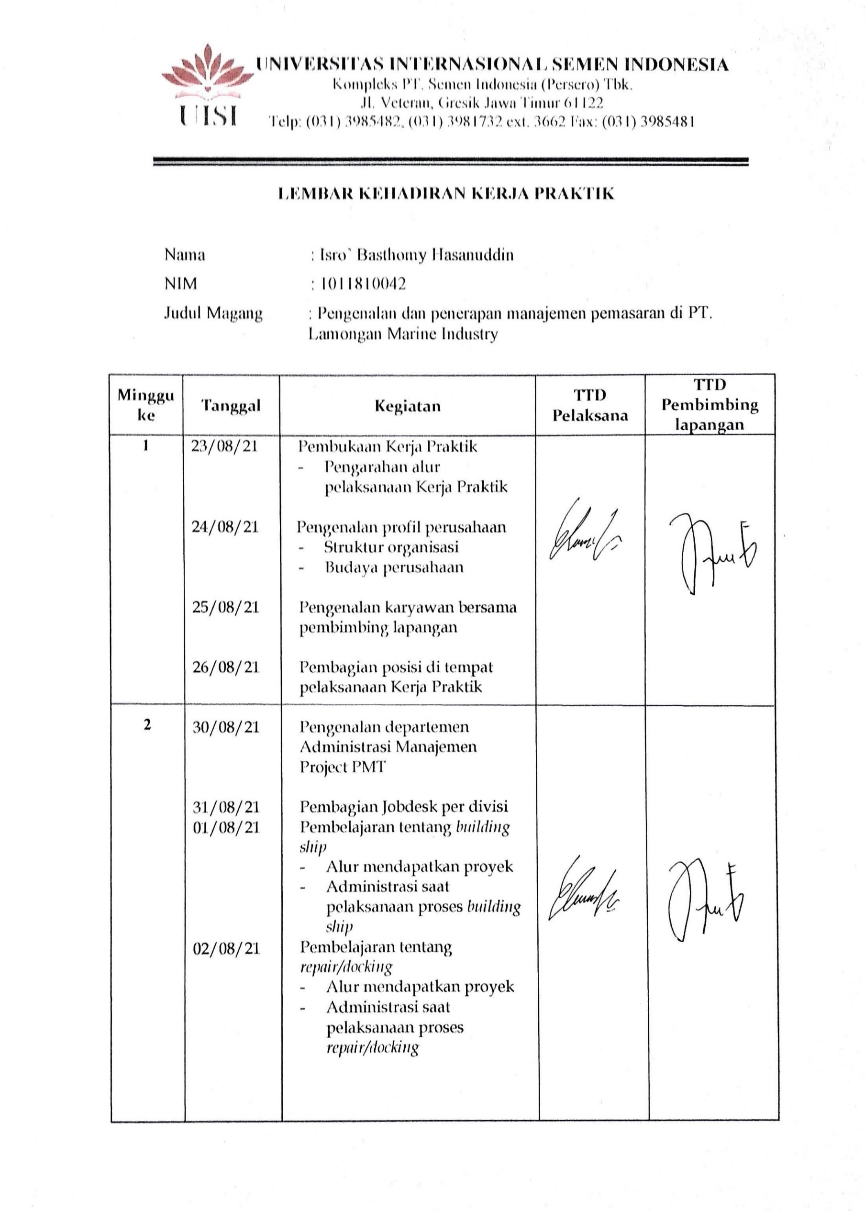
Definisi menurut Basu Swastha (2008:349), yang dimaksud dengan promotion mix adalah kombinasi strategi yang paling baik dari variabel-variabel periklanan, personal selling, dan alat promosi yang lain, yang semuanya direncanakan untuk mencapai tujuan program penjualan.
Dikutip dari Kotler (2005: 264-312) unsur bauran promosi (promotion mix) terdiri atas lima perangkat utama, yaitu : Advertising, Sales Promotion, Public Realation and Publisity (hubungan masyarakat), personal selling, dan direct marketing.
      - Advertising
Advertising merupakan semua penyajian non personal, promosi ide-ide, promosi produk atau jasa yang dilakukan sponsor tertentu yang dibayar.
      - Sales Promotion
Sales Promotion yaitu berbagai insentif jangka pendek untuk mendorong keinginan mencoba atau membeli suatu produk atau jasa.
      - Public relation and publicity
Public relation and publicity yaitu berbagai program untuk mempromosikan dan/atau melindungi citera perusahaan atau produk individualnya
      - Personal Selling
Personal Selling yaitu interaksi langsung dengan calon pembeli atau lebih untuk melakukan suatu presentasi, menjawab langsung dan menerima pesanan.
      - Direct Marketing
Direct Marketing adalah penggunaan surat, telepon, faksimil, e-mail dan alat penghubung nonpersonal lain untuk berkomunikasi secara dengan atau mendapatkan tanggapan langsung dari pelanggan tertentu dan calon pelanggan.

BAB IV

PEMBAHASAN

Struktur Organisasi Divisi Marketing

Dalam pelaksanaan kerja praktik kami ditugaskan pada divisi marketing di bagian Marketing InHouse dan mendapatkan intruksi langsung dari manager marketing. Berikut Struktur organisasi dalam divisi marketing

Gambar 3 Struktur Organisasi Divisi Marketing PT. Sonto Bangun Perkasa

Tugas Unit Kerja

Rincian tugas divisi pemasaran sebagai berikut :
- Menjaga kantor pemasaran
- Membuat iklan promosi dan menyebarluaskan informasi tentang produk.
- Mencari calon pembeli baik dengan canvasing atau melalui jaringan pribadi.
- Memberikan pelayanan sebaik mungkin kepada calon pembeli
- Menyusun dan menyampaikan semua dokumen yang diperlukan pembeli, seperti surat perjanjian sewa atau jual-beli
- Menarwarkan beberapa properti terbaik yang dimiliki agar dapat dipertimbangkan oleh user
- Menyampaikan informasi aktual seputar produk
- Riset pasar dan melakukan penetapan harga

Tugas Khusus

Presentasi produk perusahaan ke customer
Praktikan harus mengetahui terlebih dahulu seluk beluk produk dan paham akan produk developer. Praktikan diharuskan bisa mempresentasikan produk atau kebutuhan/keperluan user dengan baik misalnya yang sering ditanyakan adalah Berapa total biaya realisasinya ?. Berapa DP dan angsuran uang mukanya bila kpr?. Praktikan juga harus memberikan informasi apa adanya dan jujur dalam menangani keingintahuan customer dan mengedukasi customer untuk menghindari kekeliruan di masa depan.
Jika praktikan telah menghandle user, praktikan diminta untuk melaporkan hasil dari handle tersebut kepada pembimbing lapangan atau manajer dan juga menyampaikan kesulitan apa saja yang praktikum alami selama menghandle user tersebut. Kemudian pembimbing memberikan saran dan masukan dan menjelaskan untuk menghadapi kesulitan tersebut dikemudian hari. Dengan adanya praktikan didivisi tersebut membuat karyawan lainnya memiliki suasana baru saat bekerja.
Manfaat bagi praktikan dalam tugas yang diberikan ini adalah praktikan menajdi mengetahui seluk beluk bisnis properti dan juga praktikan bisa mengembangkan kemampuan presentasi yang lebih baik.

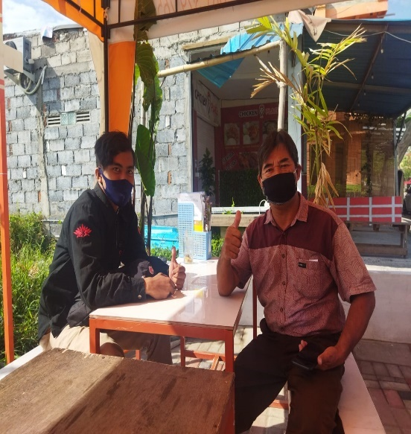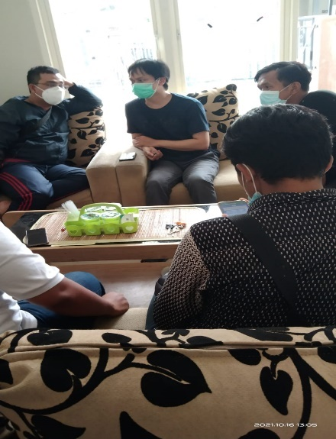
Gambar 4 Handle User

Sebar brosur dan memposting iklan di sosial media

Tugas selanjutnya adalah sebar brosur dan memposting iklan di sosial media sebar brosur ini adalah kegiatan menyebarkan brosur ke lokasi tertentu. (bisa perumahan/pabrik/atm/mall). Bertujuan agar informasi promosi atau iklan yang ada di dalam cetakan brosur tersebut tersampaikan ke pihak yang menerima brosur. Dengan harapan, ketika pihak yang menerima brosur ketika membutuhkan produk yang tertera dalam selebaran brosur tersebut bisa menghubungi data kontak praktikan yang menyebarkan brosur tersebut.
Praktikan juga memposting iklan di sosial media secara rutin untuk menyampaikan informasi kepada audiens agar mengetahui bahwa ada perumahan murah berlokasi strategi di gresik. Dari situ praktikan dapat manfaat untuk mengetahui pasar digital mana yang cocok untuk produk rumah dengan target customer menengah kebawah.
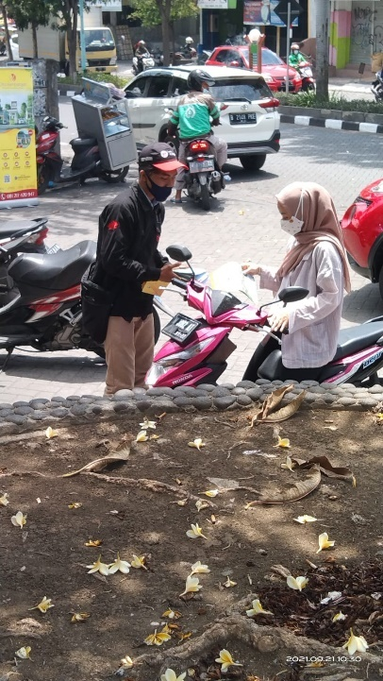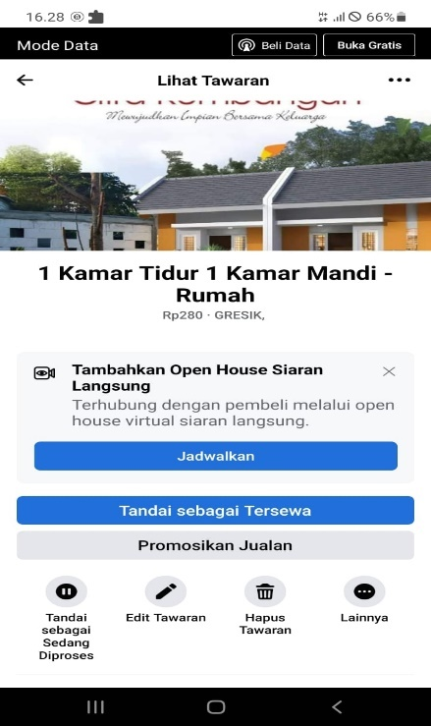
Gambar 5 Sebar brosur dan posting iklan

Observasi spesifikasi lahan

Praktikan juga ditugaskan untuk melakukan observasi spesifikasi lahan baru untuk dijadikan proyek selanjutnya. Meskipun pada awalnya praktikan sempat bingung karena data-data hasil observasi sangat minim, tetapi dengan berjalannya waktu dan bimbingan dari pembina lapangan praktikan dapat menjalankan tugas tersebut dengan lumayan baik. Saat observasi spesifikasi lahan praktikan harus mendata semua informasi-informasi tentang lahan seperti berapa luas tanah, panjang lebar tanah, sertifikat tanahnya, surat izin lahannya dan juga praktikan menganalisa dan mendata sekitar berapa ketinggian lahannya untuk menyiapkan urukan atau penambahan tanah lahan, praktikan juga mendata lebar jalan dan bahkan praktikan juga harus mencari dan mengetahui issue-issue tentang lahan tersebut apakah tanah tersebut bermasalah ataupun dapat digunakan untuk proyek selanjutnya dan masih banyak lagi. Dari data tersebut praktikan juga menyampaikan beberapa usulan untuk proyek perumahan selanjutnya seperti type bangunan , model perumahannya seperti apa dan lain lain.

Negosiasi Material

Tugas selanjutnya diberikan pimpinan PT dimana praktikan ditugas untuk mencari dan bernegosiasi material yang dibutuhkan pada proyek pembangunan. Praktikan mencari dari toko ke toko bahkan pabrikan untuk mencari dan bernegosiasi material yang dibutuhkan dengan harga murah dan dapat menyetok banyak. Manfaat dari tugas ini praktikan dapat mengetahui harga-harga kebutuhan proyek dan praktikan dapat melatih kecakapan bernegosiasi dengan orang lain.

Mengikuti meeting Bersama

Berikut lebih tepatnya ajakan dari manajer pemasaran untuk merencanakan strategi selanjutnya setelah closing harga. Disini praktikan diharapkan mendapatkan pengalaman meeting di perusahaan. Praktikan pun pada kegiatan ini ikut alih memberikan usulan, ada dua usulan dari praktikan yaitu a. menjadikan satu biaya-biaya yang diluar harga seperti biaya ppn, bphtp, pdam, dan notaris menjadi satu dengan biaya jual total produk dengan alasan untuk meringankan beban konsumen terhadap persiapan financial untuk biaya realisasinya, b. memberikan bonus tandon 1.100 liter dan kanopi setelah itu menambah harga jual rumahnya. Dari hasil meeting tersebut semua sepakat bahwa untuk memberikan bonus hanya tandon 1.100 liter dan melakukan perhitungan ulang harga jual rumahnya.

pembuatan pricelist baru setelah closing harga
      - melakukan riset dengan mengecek harga tanah menggunakan NJOP dikawasan sekitar.
      - Praktikan memeriksa kembali biaya bangunan dan spesifikasinya.
      - Setelah itu menghitung total biaya perizinan dan pekerja.
      - Menaikan margin keuntungan yang sesuai dengan kondisi produk dan customer.
      - Menghitung harga jual, DP unit rumah dan cicilannya untuk KPR.
      - Divisi Pemasaran menyiapkan pengumuman dengan ketentuan dibawah ini :
        - Harga jual produk 292.000.000 juta, DP 20 % bisa diangsur 3x setelah bayar uang muka pertama 20 juta dan uang booking kavling senilai 2.000.000 serta dapat bonus tandon 1100 Liter.
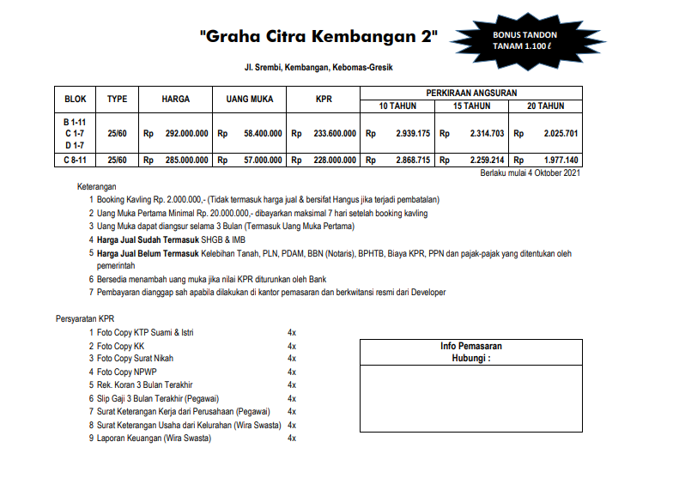
Gambar 6 Price List Baru Graha Citra Kembangan

Metodologi Penilitian

Metodologi Penilitian yang digunakan dalam ini yakni dengan metodologi kualitatif. Dalam proses penelitian yang menghasilkan data deskriptif dari observasi dan wawancara beberapa pegawai di PT. Sonto Bangun Perkasa. Berikut metode pengumpulan data yang dilakukan pada penelitian ini :
    - Observasi
Observasi yang dilakukan adalah pengamatan secara langsung terhadap kegiatan pemasaran yang telah dilaksanakan pada PT. Sonto Bangun Perkasa
    - Wawancara
Wawancara yang dilakukan adalah tanya jawab secara langsung dengan manager pemasaran , pimpinan perusahaan dan karyawan lainnya di PT.Sonto Bangun Perkasa.

Analisis Data dan Pembahasan
Berdasarkan hasil wawancara dan data kegiatan kerja praktik yang dilaksanakan pada divisi pemasaran dibidang properti, bahwa divisi Marketing telah menerapkan strategi promotion mix dalam kegiatan promosi perumahan di PT. Sonto Bangun Perkasa. Penggunaan Promotion Mix berperan penting dalam upaya mengoptimalkan promosi serta menjangkau target pasar yang lebih luas. Promosi yang dilakukan PT. Sonto Bangun Perkasa bertujuan untuk mengenalkan produk properti dan juga menawarkan produk kepada user serta berinteraksi secara langsung untuk mengkomunikasikan produk terkait informasi yang dibutuhkan. Berikut promotion mix PT. Sonto Bangun Perkasa :
    - Advertising (Periklanan)

Periklanan yang digunakan PT. Sonto Bangun perkasa dalam strategi pemasaran promosi dengan menggunakan media brosur dan banner sebagai alat bantu menyampaikan informasi. Ada beberapa cara pendistribusian brosur tersebut yakni dengan cara memasang atau memposting iklan online melalui sosial media dan menyebarkan brosur dengan memanfaatkan ruang publik seperti sebar brosur di tempat keramaian ataupun menempatkan banner didepan proyek pembangunan. Keuntungan menggunakan media ini adalah biaya yang dikeluarkan relatif murah dan waktu edar juga cepat.
    - Sales Promotion (Promosi Penjualan)

Berdasarkan data diatas produk perumahan Graha Citra Kembangan saat ini juga melakukan promosi dengan bonus tandon 1100 liter untuk menarik minat dari pelanggan mereka.
    - Public relation and Publicity (Hubungan Masyarakat)

Strategi PR (Public relation) telah di terapkan oleh PT.Sonto Bangun Perkasa yakni melakukan pendekatan publik dengan masyarakat maupun pejabat setempat untuk membangun dan mempertahankan hubungan
bersama. Membangun dan menjaga kepercayaan dengan cara mempercepat
turnover (arus kas) perusahaan dan pengurusan perizinan serta berkas berkas
produk untuk menjamin legalitas perusahaan dan mempercepat proses pembangunan. Pengembang mengutamakan lingkungan yang baik bagi warga perumahan dan sekitarnya.
    - Personal Selling

Berdasarkan pengamatan strategi yang dilakukan perusahaan untuk menarik daya minat konsumen dan meningkatkan penjualan perumahan adalah dengan cara berkomunikasi atau menangani (handle) secara langsung dengan baik dalam membangun referensi jujur , keyakinan dan minat untuk melakukan tindakan. Penjualan tatap muka adalah alat yang paling efektif dimana marketing PT.Sonto Bangun Perkasa mampu mengamati kebutuhan dan karateristik user. Adapun sasaran dalam penerapan personal selling yakni lembaga lembaga maupun instansi pemerintah ataupun swasta. Pada tahap handle user juga memungkinkan terjadinya segala jenis hubungan, mulai dari hubungan jual beli maupun pertemanan antara pemasar dan pembeli.

Kesimpulan Pembahasan
Divisi Marketing di perusahaan Sonto Properti menggunakan beberapa komponen bauran promosi (promotion mix) dalam pemasaran promosi perusahaan. Sebar brosur , penggunaan banner, dan pemasangan iklan pada sosial media merupakan cara pelaksanaan kegiatan periklanan perusahaan sebagai upaya menyebaran informasi produk. Divisi marketing juga melakukan sales promotion dengan menawarkan bonus tandon pada perumahan yang dijual. Perusahaan juga menerapkan strategi public relation dan publicity sebagai upaya membangun dan mempertahankan hubungan terpercaya dengan masyarakat dan pejabat daerah yang bertujuan untuk membangun brand image perusahaan dikalangan masyarakat sekitar. Marketing perusahaan Sonto Properti juga melakukan personal selling dengan mengutamakan pelayanan yang baik dan jujur dalam penyampaian informasi seputar produk.

Kegiatan Kerja Praktik

Pelaksanaan magang ini dilaksanakan selama 1 bulan yaitu mulai dari tanggal 20 September 2021 sampai dengan 20 Oktober 2021 yang dilaksanakan di PT. Lamongan Marine Industry. Kegiatan kerja praktik ini dimulai pukul 08.00 WIB sampai dengan 16.00 WIB. yang mencakup aktifitas antara lain :
    - Pengenalan profil perusahaan dan seluruh para pegawai
    - Pengenalan product knowledge yang ditawarkan PT. Sonto Bangun Perkasa
    - Observasi dan pengumpulan data tentang Proses Kerja divisi pemasaran properti
    - Kerja dilakukan dalam 6/7 hari dalam seminggu dan bebas memilih hari libur atau tidak selama kerja praktik tersebut. Selain itu adapun kerja pokok yang sering dilaksanakan yakni mempromosikan iklan digital melalui media sosial facebook dan instagram. Melakukan handle user (menangani, presentasi) produk ke calon pembeli. Melakukan sebar brosur.
    - Penulisan Laporan

Jadwal Kerja Praktik

Kegiatan | Minggu Ke -
 | 1 | 2 | 3 | 4
Pengenalan
Perusahaan (sejarah dan manajemen perusahaan)
Pengarahan maupun intruksi
Pengenalan dengan
Pegawai
Pengumpulan data
Pembuatan laporan

Table 2 Jadwal Kegiatan Kerja Praktik

Kesimpulan

BAB V KESIMPULAN DAN SARAN
Dalam pelaksanaan kerja praktik yang kurang lebih sebulan di PT Sonto Bangun Perkasa. Praktikan mendapatkan banyak pengalaman dan pengetahuan terutama di bidang properti. Dan juga menjadi pengalaman baru praktikan meliputi dunia kerja dan pengetahuan umum lainnya. Bukan hanya sekedar teori melainkan praktik kerja secara langsung. Kesimpulan setelah KP diantara lain:
      - Mahasiswa memperoleh pengalaman kerja dibidang pemasaran. Dan juga mahasiswa mendapatkan wawasan mengenai cara memasarkan produk baik offline maupun online.
      - Mahasiswa juga memperoleh keterampilan dalam hal negosiasi maupun memberikan pelayanan kepada konsumen, dan cara mempertahankan hubungan dengan konsumen tersebut. Selain itu yang paling penting ketika melakukan promosi ialah dengan mengemukakan keunggulan dan kondisi produk secara jujur dan manfaat yang konsumen dapatkan dari membeli produk tersebut.
      - Mahasiswa menyadari bahwa teori-teori yang dipelajari di bangku perkuliahan sangat membantu dan berguna dalam dunia kerja, khususnya dibidang pemasaran. Dibagian materi e-marketing dan perilaku konsumen praktikan menyadari adanya kesamaan teori yang telah dipelajari diperkuliahan. Seperti halnya promotion mix yang Dikutip dari Kotler (2005: 264-312) unsur bauran promosi (promotion mix) terdiri atas lima perangkat utama, yaitu : Advertising, Sales Promotion, Public Realation and Publisity (hubungan masyarakat), personal selling, dan direct marketing

Saran

Berdasarkan kesimpulan pembahasan dan uraian laporan diatas, maka penulis akan memberikan saran perbaikan yang mungkin dapat bermanfaat bagi PT. Sonto Bangun Perkasa. Adapun saran yang dapat penulis berikan, berikut adalah:
- Mengenai produk yang perlu diperhatikan adalah kurangnya dalam melakukan inovasi dalam model rumah yang ada, sehingga terkesan seperti perumahan pada umumnya.
- Pengelola organisasi yang hanya menekankan pada pendekatan bisnis keluarga, seharusnya lebih professional agar dapat tercipta kepuasan kerja, kerjasama tim yang prima, guna dapat mencapai misi organisasi yang efektif dan efisien dan berkeadilan kearah yang lebih baik.
- Mengenai penerapan promotion mix alangkah baiknya perusahaan juga menerapkan direct marketing untuk melakukan pendekatan secara pribadi antara pengembang dengan pelanggan tanpa melalui staff pemasaran hal tersebut untuk mengetahui permasalahan yang dihadapi pembeli sehingga pengembang bisa melakukan penyesuaian dengan kebutuhan pembeli.
Menyadari bahwa penulis masih jauh dari kata sempurna, kedepannya penulis akan lebih focus dan details dalam menjelaskan tentang laporan di atas dengan sumber-sumber yang lebih banyak dan jelas.

DAFTAR PUSTAKA

Tralala, N. (2015, Maret 04). Nazami Tralala. Retrieved Maret 31, 2019, from
nazamitralala.wordpress.com: https://nazamitralala.wordpress.com/2015/03/04/belajar-menjadi-marketing-properti-yang-handal

Budi, Kurniasih,Harga Bersahabat,Peminat Meikarta Membluduk.2017.
http://properti.kompas.com/read/2017/09/03/120300121/harga-bersahabat-peminat-meikarta-membludak..

FE UNJ. Pedoman Praktik Kerja Lapangan, Jakarta: FE UNJ, 2012.
Company Profile PT AKR Land Development. 2017.
http://id.akrland.com/

Soegiarto, T. (2013, Oktober 15). Komunikasi Pemasaran. Retrieved Maret 28, 2019,
From http://tonysoegi.blogspot.com: http://tonysoegi.blogspot.com/2013/10/promotion-mix-bauran-promosi.html.

Adisaputro, Gunawan, Manajemen Pemasaran Analisis Untuk Perancangan Strategi
Pemasaran, Yogyakarta : Sekolah Tinggi Ilmu Manajemen YKPN, 2014.

LAMPIRAN

Lampiran 1. Surat panggilan Kerja Praktik

Lampiran 2. Surat Pernyataan Selesai Kerja Praktik

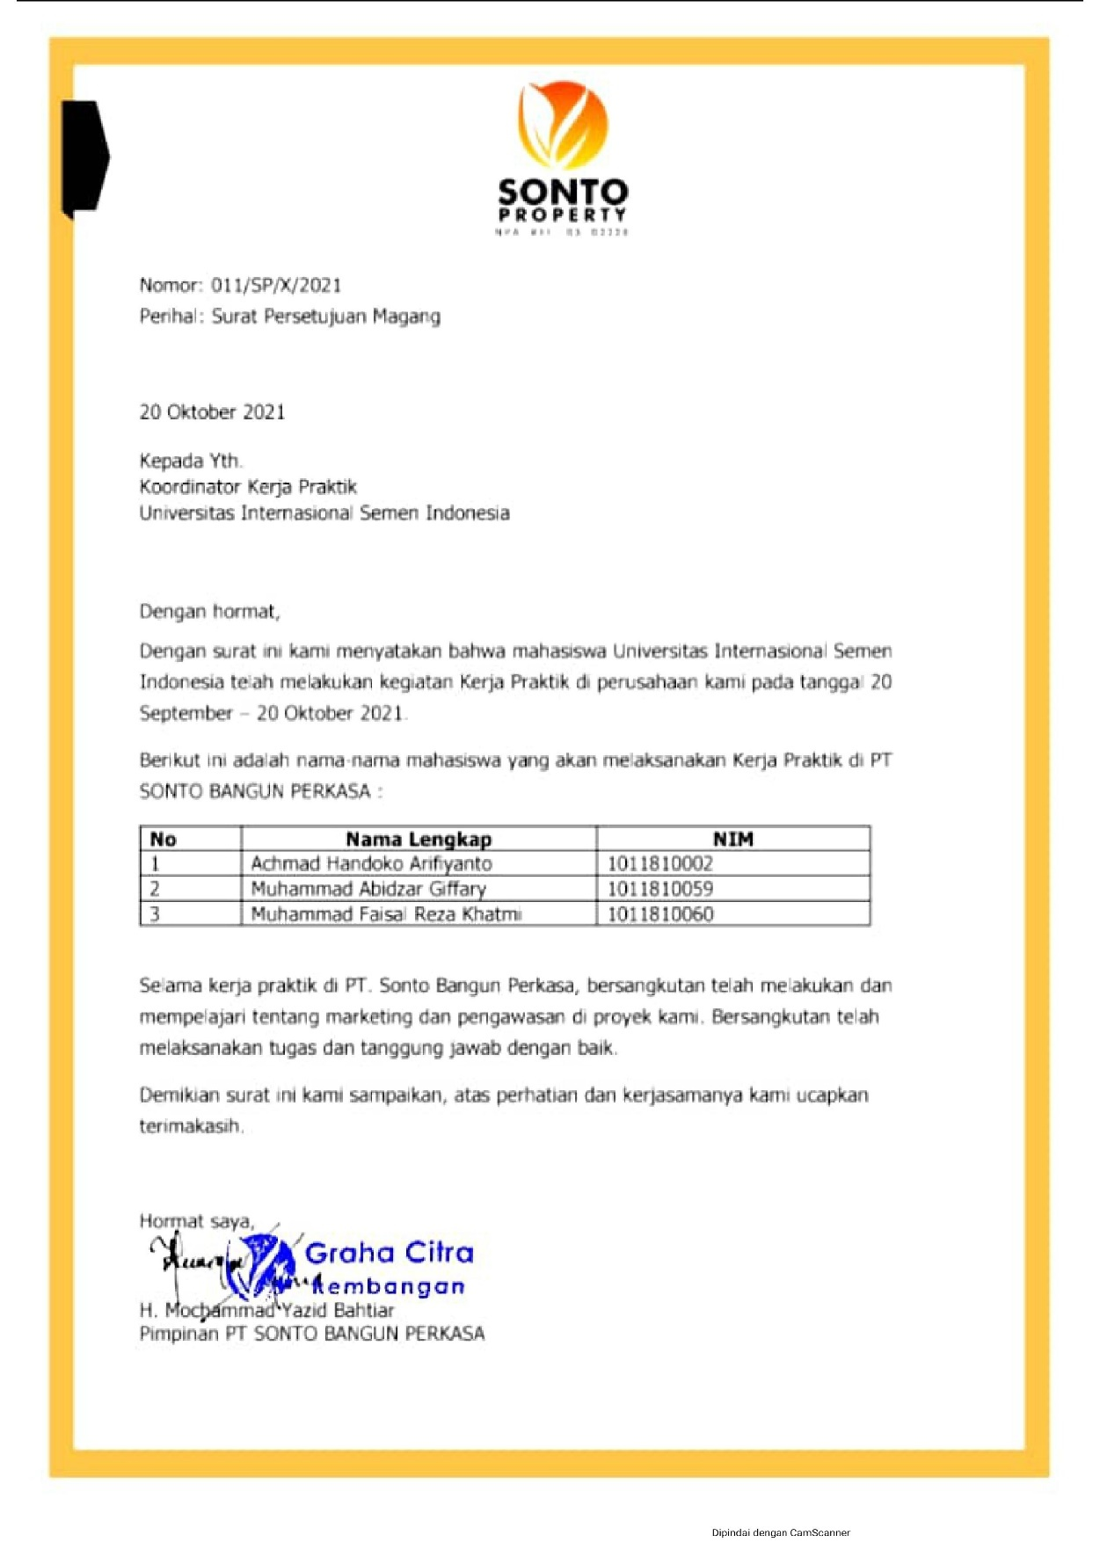

Lampiran 3. Lembar Kehadiran Kerja Praktik Achmad Handoko Arifiyanto

Lampiran 4. Daftar Kehadiran Kerja Praktik Muhammad Abidzar Giffary

Lampiran 5. Formulir Evaluasi Nilai Kerja Praktik

Gambar 7 Brosur Perumahan
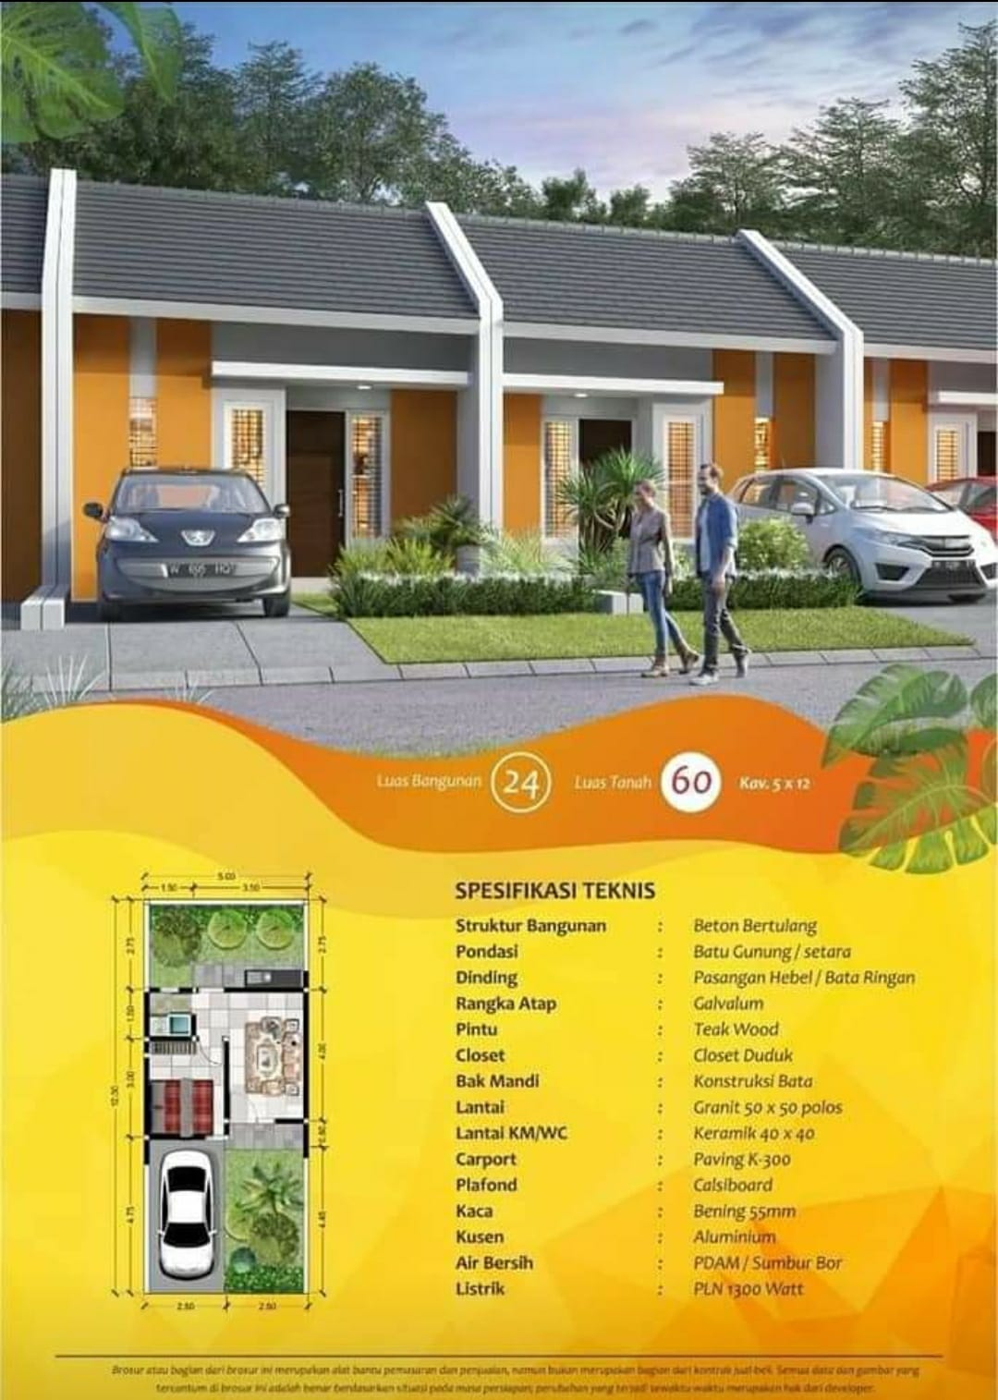
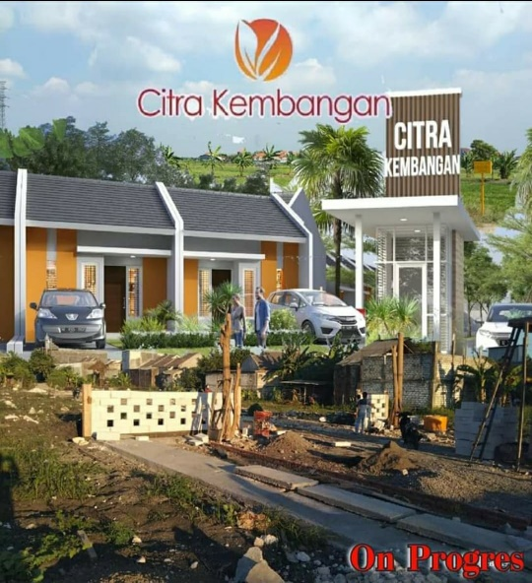

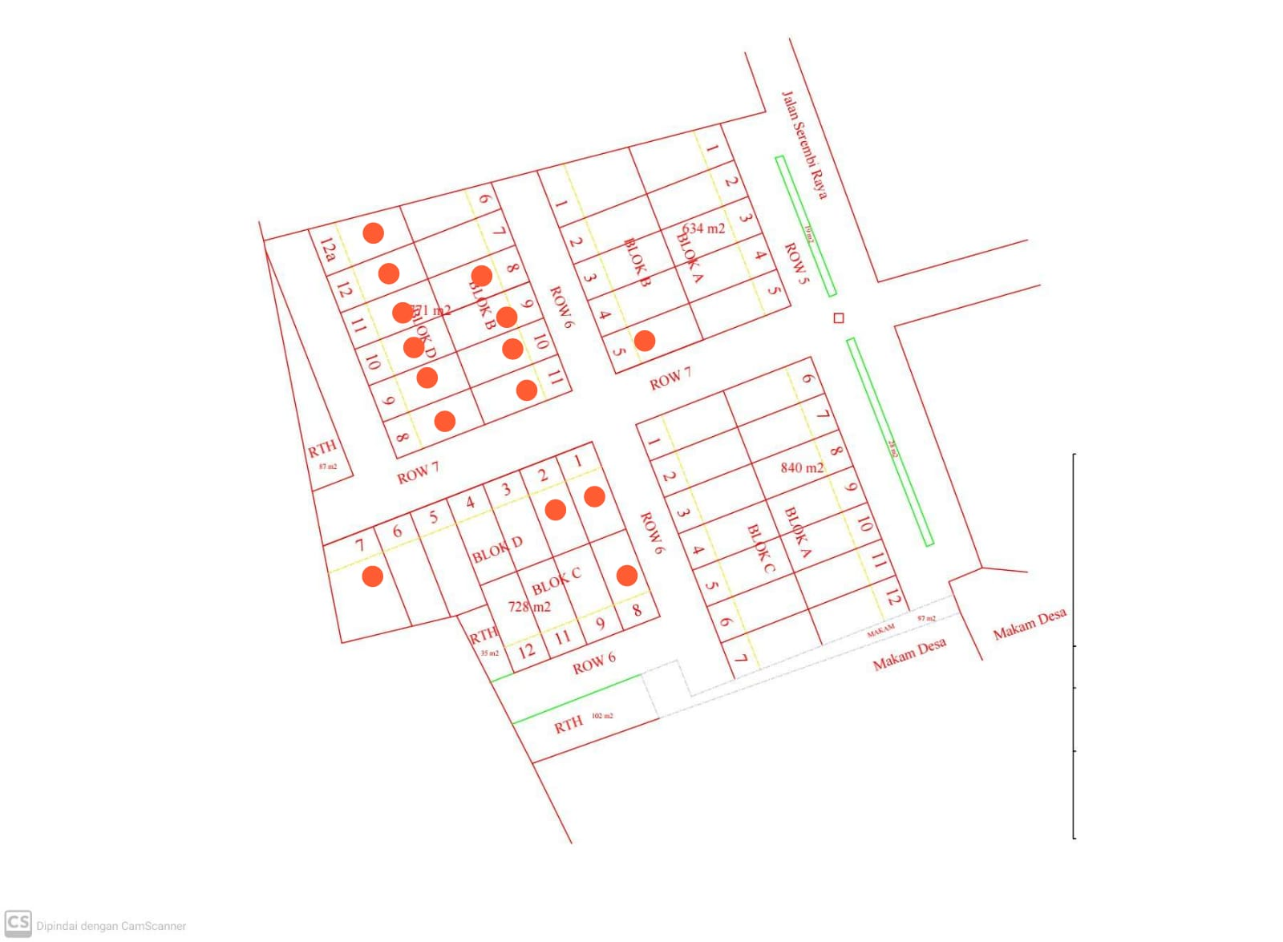
Gambar 8 Site Plan Perumahan Graha Citra Kembangan

Gambar 9 Observasi spesifikasi lahan baru
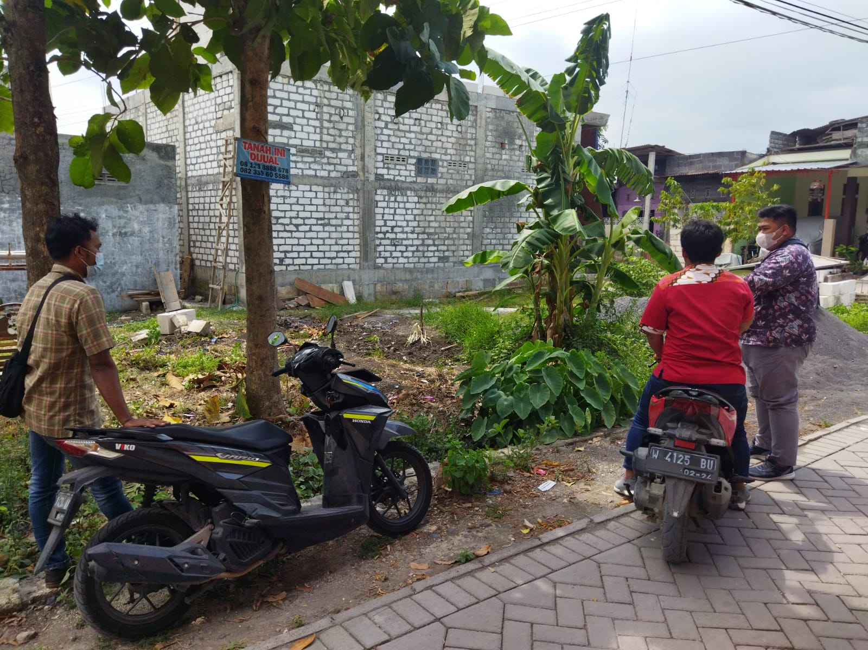

Gambar 10 Terima Tamu Kunjungan di proyek

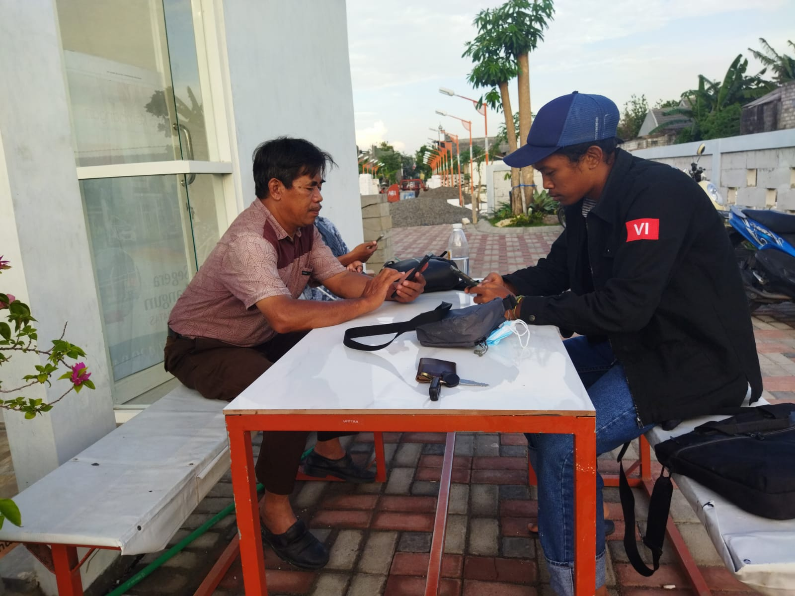

Gambar 11 Menyiapkan berkas calon pembeli
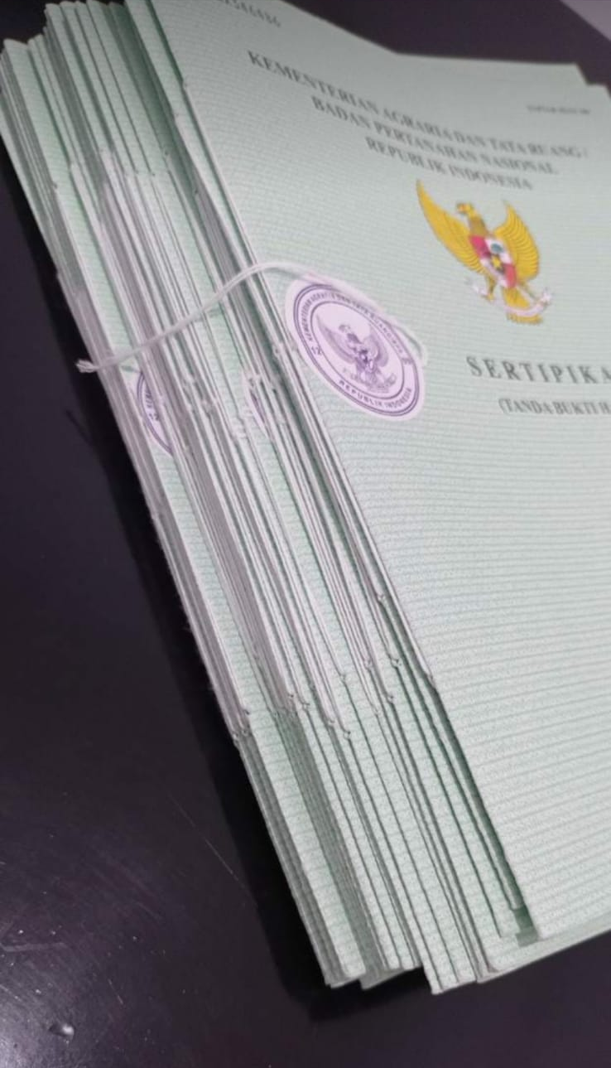

Gambar 12 Canvassing dengan media Whatsapp
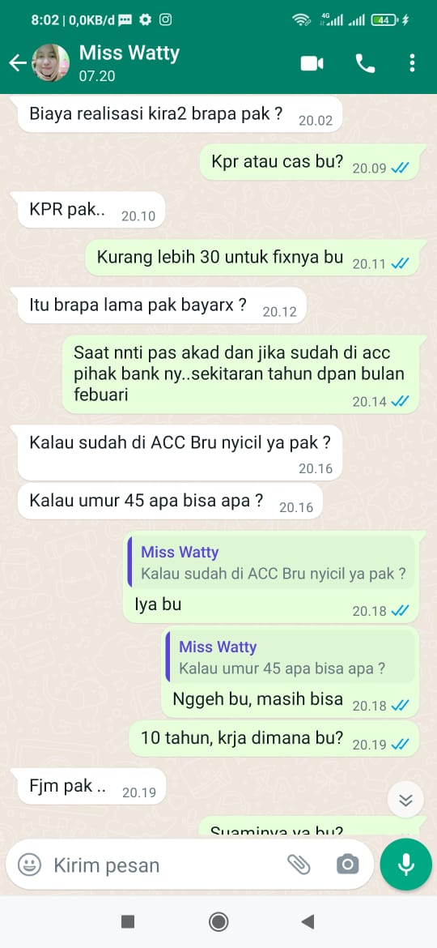
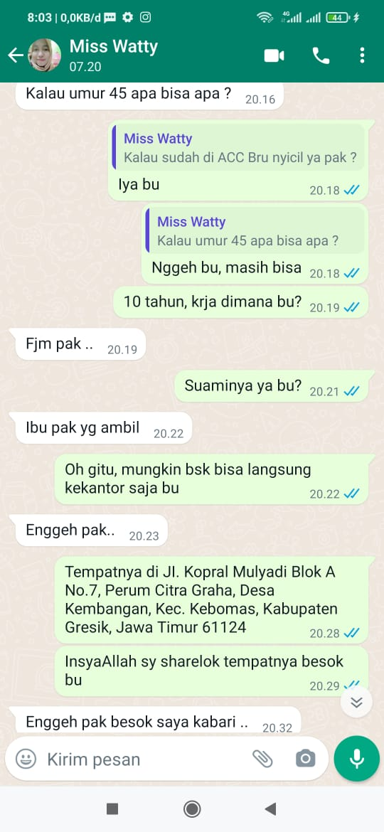

Lampiran 6. Sertifikat Kerja Praktik

